ZX79G+型10KV绝缘电阻表标准电阻器用途特点
一、概 述
ZX79G+型10KV绝缘电阻表标准电阻器（以下简称电阻器）是专为贯彻中华人民共和国国家计量检定规程《JJG622－97绝缘电阻表（兆欧表）》，
用来检定额定电压≥5KV绝缘电阻表而设计的标准电阻器。它具有阻值调节范围宽，使用方便等优点。与我厂ZX124G型多功能试验箱和CY3型恒速器配套，可对绝缘电阻表的所有项目进行检定。
二、用 途
1、检定额定电压为10KV或低于10KV的各类绝缘电阻表。
2、供绝缘电阻表生产或修理中刻划标度盘。
3、适用于绝缘高阻计的校对或检定。
4、作高、中阻值标准电阻箱使用。
三、主要技术指标
1、本电阻器由10只十进盘可调电阻串联而成，即：10×（100G+10G+1G＋100M＋10M＋M+100K+10K+1K+100）Ω。电阻值调节范围为1111.111GΩ，最小步进值为100Ω。
2、各十进盘的等级指数和使用电压或电流（即参考电压或电流）见表1：
3、残余电阻值＜0.1Ω，变差＜0.01Ω。
4、环境的参考条件为温度23±23℃，相对湿度40％～60％。
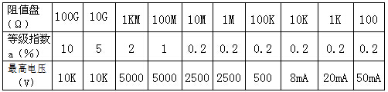
5、环境的标称使用范围为温度23±5℃，
相对湿度25％～75％。
6、线路对外壳的绝缘电阻＞1×1012Ω。
7、线路对外壳的绝缘强度能承受50Hz正弦波交流电压11KV，历时1分钟不击穿。
8、本电阻器外形尺寸：602×323×210mm。
9、重量：＜15kg

尊敬的客户：感谢您关注我们的产品，本公司除了有此产品介绍以外，还有大电流发生器，耐电压测试仪，直流耐电压测试仪，直流电阻测试仪，真空滤油机等等的介绍，您如果对我们的产品有兴趣，欢迎来电咨询。谢谢！！

